

**รายงานผล และการจัดเก็บของกลาง**

**ประจำปีงบประมาณ 2568**

**(ตุลาคม 2567 - มีนาคม 2568)**

**POLICE ITA 2025**

**สถานีตำรวจภูธรแม่ระมาด**

รายงานผล และการจัดเก็บของกลาง เดือน ตุลาคม 2567

**1.การมอบหมายให้เจ้าหน้าที่ตำรวจทำการตรวจสอบตรวจนับ**

สถานีตำรวจภูธรแม่ระมาด ได้มีการมอบหมายให้เจ้าหน้าที่ตำรวจทำการตรวจสอบตรวจนับของกลางไว้อย่างเป็นระเบียบ จำแนกดังนี้

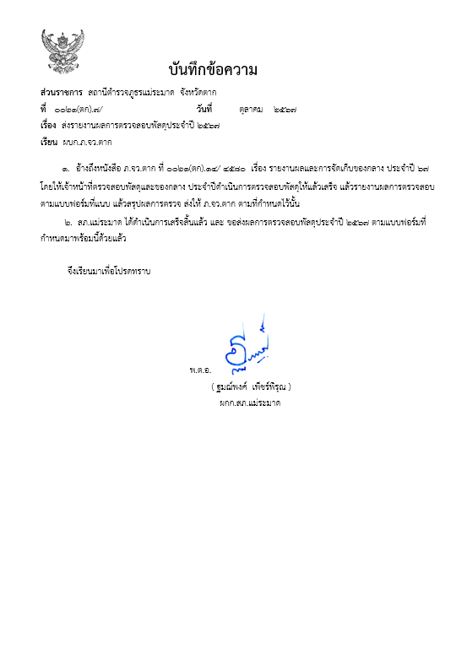

**2.การตรวจนับของกลางประจำเดือน แยกเป็น 2 ส่วน คือ**

**๒.๑ การตรวจสอบตรวจนับของกลาง**

**พ.ต.ท.สายชล ทับทิมทอง รอง ผกก.สอบสวน พร้อมเจ้าหน้าที่ฝ่ายสอบสวน ทำการตรวจสอบตรวจนับของกลาง ประจำเดือน ตุลาคม 2567 มีรายละเอียดดังนี้**

|  |  |  |
| --- | --- | --- |
| **รายการ** | **การดำเนินการ** | **รูปถ่าย** |
| **การจัดเก็บของกลาง** | **1.ตรวจห้องเก็บของกลาง**  สถานีตำรวจภูธรแม่ระมาด ได้ให้เจ้าหน้าที่ผู้รับผิดชอบดำเนินการตรวจสอบ ตรวจนับของกลางที่จัดเก็บไว้ในที่จัดเก็บของกลาง วัตถุประสงค์เพื่อ ป้องกันการสูญหาย ตรวจสอบของกลางให้ตรงตามสมุดคุมของกลาง |  |
| **รายการ** | **การดำเนินการ** | **รูปถ่าย** |
| **การจัดเก็บของกลาง** | **2.ตรวจสถานที่เก็บรถจักรยานยนต์ และรถยนต์ของกลาง**  สถานีตำรวจภูธรแม่ระมาด ได้ให้เจ้าหน้าที่ผู้รับผิดชอบดำเนินการตรวจสอบ ตรวจนับรถจักรยานยนต์และรถยนต์ของกลางที่จัดเก็บไว้ในที่จัดเก็บของกลาง วัตถุประสงค์เพื่อดูความมั่นคงแข็งแรงของสถานที่จัดเก็บ ป้องกันการสูญหาย ตรวจสอบของกลางให้ตรงตามสมุดคุมของกลาง |  |
|  | **3.ของกลางอื่นๆ**  สถานีตำรวจภูธรแม่ระมาด ได้ให้เจ้าหน้าที่ผู้รับผิดชอบดำเนินการตรวจสอบ ตรวจนับของกลางอื่น ที่จัดเก็บไว้ในที่จัดเก็บของกลาง วัตถุประสงค์เพื่อดูความมั่นคงแข็งแรงของสถานที่จัดเก็บ ป้องกันการสูญหาย ตรวจสอบของกลางให้ตรงตามสมุดคุมของกลาง |  |

**๒.๒ รายงานผลการตรวจสอบ**



รายงานผล และการจัดเก็บของกลาง เดือน พฤศจิกายน 2567

**1.การมอบหมายให้เจ้าหน้าที่ตำรวจทำการตรวจสอบตรวจนับ**

สถานีตำรวจภูธรแม่ระมาด ได้มีการมอบหมายให้เจ้าหน้าที่ตำรวจทำการตรวจสอบตรวจนับของกลางไว้อย่างเป็นระเบียบ จำแนกดังนี้

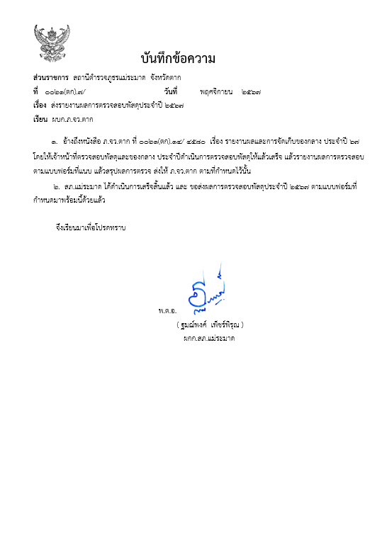

**2.การตรวจนับของกลางประจำเดือน แยกเป็น 2 ส่วน คือ**

**๒.๑ การตรวจสอบตรวจนับของกลาง**

**พ.ต.ท.สายชล ทับทิมทอง รอง ผกก.สอบสวน พร้อมเจ้าหน้าที่ฝ่ายสอบสวน ทำการตรวจสอบตรวจนับของกลาง ประจำเดือน พฤศจิกายน 2567 มีรายละเอียดดังนี้**

|  |  |  |
| --- | --- | --- |
| **รายการ** | **การดำเนินการ** | **รูปถ่าย** |
| **การจัดเก็บของกลาง** | **1.ตรวจห้องเก็บของกลาง**  สถานีตำรวจภูธรแม่ระมาด ได้ให้เจ้าหน้าที่ผู้รับผิดชอบดำเนินการตรวจสอบ ตรวจนับของกลางที่จัดเก็บไว้ในที่จัดเก็บของกลาง วัตถุประสงค์เพื่อ ป้องกันการสูญหาย ตรวจสอบของกลางให้ตรงตามสมุดคุมของกลาง |  |
| **รายการ** | **การดำเนินการ** | **รูปถ่าย** |
| **การจัดเก็บของกลาง** | **2.ตรวจสถานที่เก็บรถจักรยานยนต์ และรถยนต์ของกลาง**  สถานีตำรวจภูธรแม่ระมาด ได้ให้เจ้าหน้าที่ผู้รับผิดชอบดำเนินการตรวจสอบ ตรวจนับรถจักรยานยนต์และรถยนต์ของกลางที่จัดเก็บไว้ในที่จัดเก็บของกลาง วัตถุประสงค์เพื่อดูความมั่นคงแข็งแรงของสถานที่จัดเก็บ ป้องกันการสูญหาย ตรวจสอบของกลางให้ตรงตามสมุดคุมของกลาง |  |
|  | **3.ของกลางอื่นๆ**  สถานีตำรวจภูธรแม่ระมาด ได้ให้เจ้าหน้าที่ผู้รับผิดชอบดำเนินการตรวจสอบ ตรวจนับของกลางอื่น ที่จัดเก็บไว้ในที่จัดเก็บของกลาง วัตถุประสงค์เพื่อดูความมั่นคงแข็งแรงของสถานที่จัดเก็บ ป้องกันการสูญหาย ตรวจสอบของกลางให้ตรงตามสมุดคุมของกลาง |  |

**๒.๒ รายงานผลการตรวจสอบ**



รายงานผล และการจัดเก็บของกลาง เดือน ธันวาคม 2567

1. **การมอบหมายให้เจ้าหน้าที่ตำรวจทำการตรวจสอบตรวจนับ**

สถานีตำรวจภูธรแม่ระมาด ได้มีการมอบหมายให้เจ้าหน้าที่ตำรวจทำการตรวจสอบตรวจนับของกลางไว้อย่างเป็นระเบียบ จำแนกดังนี้

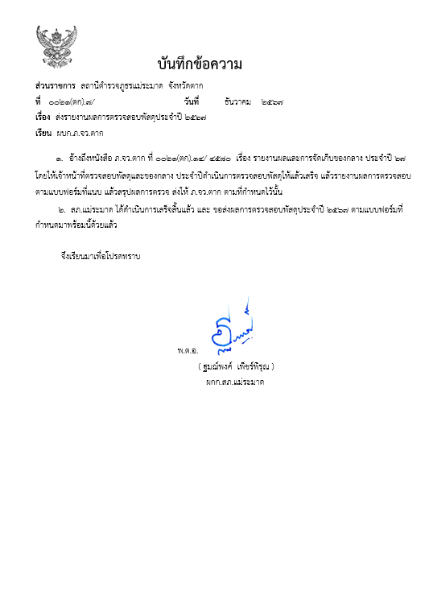

1. **การตรวจนับของกลางประจำเดือน แยกเป็น 2 ส่วน คือ**

**๒.๑ การตรวจสอบตรวจนับของกลาง**

**พ.ต.ท.สายชล ทับทิมทอง รอง ผกก.สอบสวน พร้อมเจ้าหน้าที่ฝ่ายสอบสวน ทำการตรวจสอบตรวจนับของกลาง ประจำเดือน ธันวาคม 2567 มีรายละเอียดดังนี้**

|  |  |  |
| --- | --- | --- |
| **รายการ** | **การดำเนินการ** | **รูปถ่าย** |
| **การจัดเก็บของกลาง** | **1.ตรวจห้องเก็บของกลาง**  สถานีตำรวจภูธรแม่ระมาด ได้ให้เจ้าหน้าที่ผู้รับผิดชอบดำเนินการตรวจสอบ ตรวจนับของกลางที่จัดเก็บไว้ในที่จัดเก็บของกลาง วัตถุประสงค์เพื่อ ป้องกันการสูญหาย ตรวจสอบของกลางให้ตรงตามสมุดคุมของกลาง |  |
| **รายการ** | **การดำเนินการ** | **รูปถ่าย** |
| **การจัดเก็บของกลาง** | **2.ตรวจสถานที่เก็บรถจักรยานยนต์ และรถยนต์ของกลาง**  สถานีตำรวจภูธรแม่ระมาด ได้ให้เจ้าหน้าที่ผู้รับผิดชอบดำเนินการตรวจสอบ ตรวจนับรถจักรยานยนต์และรถยนต์ของกลางที่จัดเก็บไว้ในที่จัดเก็บของกลาง วัตถุประสงค์เพื่อดูความมั่นคงแข็งแรงของสถานที่จัดเก็บ ป้องกันการสูญหาย ตรวจสอบของกลางให้ตรงตามสมุดคุมของกลาง |  |
|  | **3.ของกลางอื่นๆ**  สถานีตำรวจภูธรแม่ระมาด ได้ให้เจ้าหน้าที่ผู้รับผิดชอบดำเนินการตรวจสอบ ตรวจนับของกลางอื่น ที่จัดเก็บไว้ในที่จัดเก็บของกลาง วัตถุประสงค์เพื่อดูความมั่นคงแข็งแรงของสถานที่จัดเก็บ ป้องกันการสูญหาย ตรวจสอบของกลางให้ตรงตามสมุดคุมของกลาง |  |

**๒.๒ รายงานผลการตรวจสอบ**



รายงานผล และการจัดเก็บของกลาง เดือน มกราคม 2568

**1.การมอบหมายให้เจ้าหน้าที่ตำรวจทำการตรวจสอบตรวจนับ**

สถานีตำรวจภูธรแม่ระมาด ได้มีการมอบหมายให้เจ้าหน้าที่ตำรวจทำการตรวจสอบตรวจนับของกลางไว้อย่างเป็นระเบียบ จำแนกดังนี้

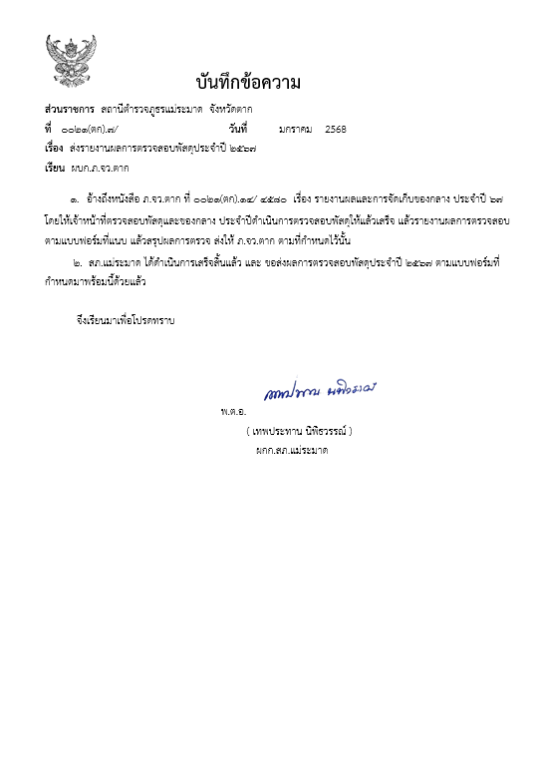

**2.การตรวจนับของกลางประจำเดือน แยกเป็น 2 ส่วน คือ**

**๒.๑ การตรวจสอบตรวจนับของกลาง**

**พ.ต.ท.สายชล ทับทิมทอง รอง ผกก.สอบสวน พร้อมเจ้าหน้าที่ฝ่ายสอบสวน ทำการตรวจสอบตรวจนับของกลาง ประจำเดือน มกราคม 2568 มีรายละเอียดดังนี้**

|  |  |  |
| --- | --- | --- |
| **รายการ** | **การดำเนินการ** | **รูปถ่าย** |
| **การจัดเก็บของกลาง** | **1.ตรวจห้องเก็บของกลาง**  สถานีตำรวจภูธรแม่ระมาด ได้ให้เจ้าหน้าที่ผู้รับผิดชอบดำเนินการตรวจสอบ ตรวจนับของกลางที่จัดเก็บไว้ในที่จัดเก็บของกลาง วัตถุประสงค์เพื่อ ป้องกันการสูญหาย ตรวจสอบของกลางให้ตรงตามสมุดคุมของกลาง |  |
| **รายการ** | **การดำเนินการ** | **รูปถ่าย** |
| **การจัดเก็บของกลาง** | **2.ตรวจสถานที่เก็บรถจักรยานยนต์ และรถยนต์ของกลาง**  สถานีตำรวจภูธรแม่ระมาด ได้ให้เจ้าหน้าที่ผู้รับผิดชอบดำเนินการตรวจสอบ ตรวจนับรถจักรยานยนต์และรถยนต์ของกลางที่จัดเก็บไว้ในที่จัดเก็บของกลาง วัตถุประสงค์เพื่อดูความมั่นคงแข็งแรงของสถานที่จัดเก็บ ป้องกันการสูญหาย ตรวจสอบของกลางให้ตรงตามสมุดคุมของกลาง |  |
|  | **3.ของกลางอื่นๆ**  สถานีตำรวจภูธรแม่ระมาด ได้ให้เจ้าหน้าที่ผู้รับผิดชอบดำเนินการตรวจสอบ ตรวจนับของกลางอื่น ที่จัดเก็บไว้ในที่จัดเก็บของกลาง วัตถุประสงค์เพื่อดูความมั่นคงแข็งแรงของสถานที่จัดเก็บ ป้องกันการสูญหาย ตรวจสอบของกลางให้ตรงตามสมุดคุมของกลาง |  |

**๒.๒ รายงานผลการตรวจสอบ**



รายงานผล และการจัดเก็บของกลาง เดือน กุมภาพันธ์ 2568

**1.การมอบหมายให้เจ้าหน้าที่ตำรวจทำการตรวจสอบตรวจนับ**

สถานีตำรวจภูธรแม่ระมาด ได้มีการมอบหมายให้เจ้าหน้าที่ตำรวจทำการตรวจสอบตรวจนับของกลางไว้อย่างเป็นระเบียบ จำแนกดังนี้

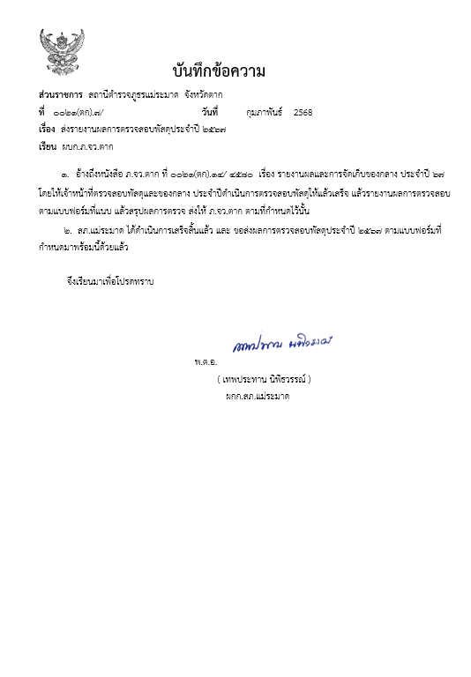

**2.การตรวจนับของกลางประจำเดือน แยกเป็น 2 ส่วน คือ**

**๒.๑ การตรวจสอบตรวจนับของกลาง**

**พ.ต.ท.สายชล ทับทิมทอง รอง ผกก.สอบสวน พร้อมเจ้าหน้าที่ฝ่ายสอบสวน ทำการตรวจสอบตรวจนับของกลาง ประจำเดือน กุมภาพันธ์ 2568 มีรายละเอียดดังนี้**

|  |  |  |
| --- | --- | --- |
| **รายการ** | **การดำเนินการ** | **รูปถ่าย** |
| **การจัดเก็บของกลาง** | **1.ตรวจห้องเก็บของกลาง**  สถานีตำรวจภูธรแม่ระมาด ได้ให้เจ้าหน้าที่ผู้รับผิดชอบดำเนินการตรวจสอบ ตรวจนับของกลางที่จัดเก็บไว้ในที่จัดเก็บของกลาง วัตถุประสงค์เพื่อ ป้องกันการสูญหาย ตรวจสอบของกลางให้ตรงตามสมุดคุมของกลาง |  |
| **รายการ** | **การดำเนินการ** | **รูปถ่าย** |
| **การจัดเก็บของกลาง** | **2.ตรวจสถานที่เก็บรถจักรยานยนต์ และรถยนต์ของกลาง**  สถานีตำรวจภูธรแม่ระมาด ได้ให้เจ้าหน้าที่ผู้รับผิดชอบดำเนินการตรวจสอบ ตรวจนับรถจักรยานยนต์และรถยนต์ของกลางที่จัดเก็บไว้ในที่จัดเก็บของกลาง วัตถุประสงค์เพื่อดูความมั่นคงแข็งแรงของสถานที่จัดเก็บ ป้องกันการสูญหาย ตรวจสอบของกลางให้ตรงตามสมุดคุมของกลาง |  |
|  | **3.ของกลางอื่นๆ**  สถานีตำรวจภูธรแม่ระมาด ได้ให้เจ้าหน้าที่ผู้รับผิดชอบดำเนินการตรวจสอบ ตรวจนับของกลางอื่น ที่จัดเก็บไว้ในที่จัดเก็บของกลาง วัตถุประสงค์เพื่อดูความมั่นคงแข็งแรงของสถานที่จัดเก็บ ป้องกันการสูญหาย ตรวจสอบของกลางให้ตรงตามสมุดคุมของกลาง |  |

**๒.๒ รายงานผลการตรวจสอบ**



รายงานผล และการจัดเก็บของกลาง เดือน มีนาคม 2568

**1.การมอบหมายให้เจ้าหน้าที่ตำรวจทำการตรวจสอบตรวจนับ**

สถานีตำรวจภูธรแม่ระมาด ได้มีการมอบหมายให้เจ้าหน้าที่ตำรวจทำการตรวจสอบตรวจนับของกลางไว้อย่างเป็นระเบียบ จำแนกดังนี้

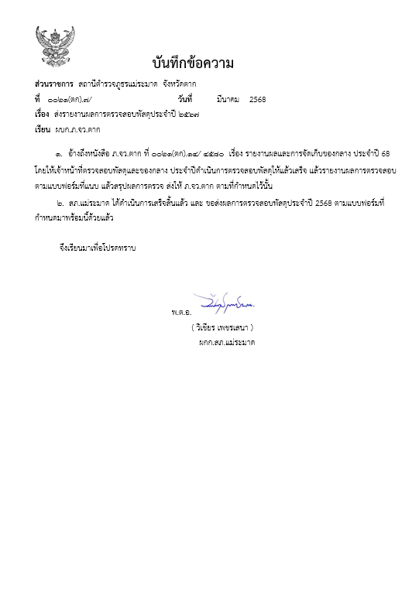

**2.การตรวจนับของกลางประจำเดือน แยกเป็น 2 ส่วน คือ**

**๒.๑ การตรวจสอบตรวจนับของกลาง**

**พ.ต.ท.สายชล ทับทิมทอง รอง ผกก.สอบสวน พร้อมเจ้าหน้าที่ฝ่ายสอบสวน ทำการตรวจสอบตรวจนับของกลาง ประจำเดือน มีนาคม 2568มีรายละเอียดดังนี้**

|  |  |  |
| --- | --- | --- |
| **รายการ** | **การดำเนินการ** | **รูปถ่าย** |
| **การจัดเก็บของกลาง** | **1.ตรวจห้องเก็บของกลาง**  สถานีตำรวจภูธรแม่ระมาด ได้ให้เจ้าหน้าที่ผู้รับผิดชอบดำเนินการตรวจสอบ ตรวจนับของกลางที่จัดเก็บไว้ในที่จัดเก็บของกลาง วัตถุประสงค์เพื่อ ป้องกันการสูญหาย ตรวจสอบของกลางให้ตรงตามสมุดคุมของกลาง |  |
| **รายการ** | **การดำเนินการ** | **รูปถ่าย** |
| **การจัดเก็บของกลาง** | **2.ตรวจสถานที่เก็บรถจักรยานยนต์ และรถยนต์ของกลาง**  สถานีตำรวจภูธรแม่ระมาด ได้ให้เจ้าหน้าที่ผู้รับผิดชอบดำเนินการตรวจสอบ ตรวจนับรถจักรยานยนต์และรถยนต์ของกลางที่จัดเก็บไว้ในที่จัดเก็บของกลาง วัตถุประสงค์เพื่อดูความมั่นคงแข็งแรงของสถานที่จัดเก็บ ป้องกันการสูญหาย ตรวจสอบของกลางให้ตรงตามสมุดคุมของกลาง | เชียงราย รวบยกแก๊ง 7 โจ๋แสบขโมยรถ จยย.ของกลางจากโรงพัก สภ.แม่จัน |
|  | **3.ของกลางอื่นๆ**  สถานีตำรวจภูธรแม่ระมาด ได้ให้เจ้าหน้าที่ผู้รับผิดชอบดำเนินการตรวจสอบ ตรวจนับของกลางอื่น ที่จัดเก็บไว้ในที่จัดเก็บของกลาง วัตถุประสงค์เพื่อดูความมั่นคงแข็งแรงของสถานที่จัดเก็บ ป้องกันการสูญหาย ตรวจสอบของกลางให้ตรงตามสมุดคุมของกลาง |  |

**๒.๒ รายงานผลการตรวจสอบ**

